我们基于论文F4（RARR:Researching and Revising What Language Models Say, Using Language Models）有了以下核心发现：该论文提出了一种通过检索外部证据来修正语言模型生成内容的闭环框架，其关键步骤包括“研究”（Research）与“修订”（Revise）两个阶段。在研究阶段，模型会针对原始生成内容中的每项陈述生成若干检索查询，通过检索知识库获取相关证据；在修订阶段，模型则依据检索到的证据对原始陈述进行逐项核查与修正，判断其是否被支持、反驳或缺乏依据，并据此生成修订后的文本。
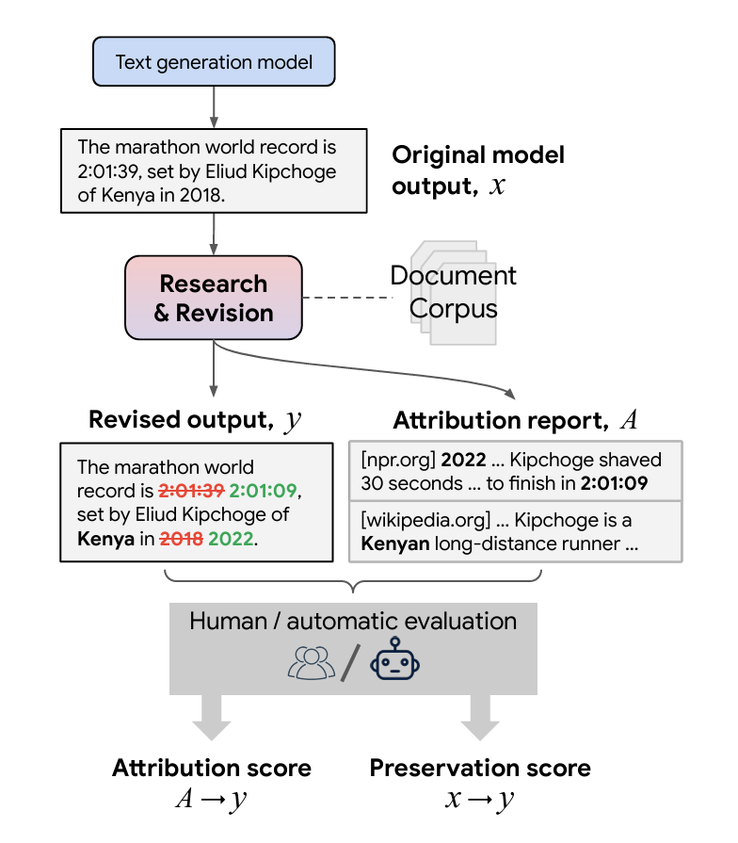
对我们的启发：我们可以在生成文本后增加一个“证据核查”环节，将生成内容拆解为可验证的独立陈述，逐条检索并比对权威知识源，从而识别并修正潜在的幻觉或事实偏差。

